**BAB 3**

**Pemrograman dengan Platform Android**

1. **Tujuan**
2. Mahasiswa mampu menggunakan virtual devices dalam Android studio untuk mensimulasikan SMS dan menentukan lokasi.
3. Mahasiswa mampu memprogram menggunakan komponen user interface bawaan Android.
4. **Tools**

Android Studio

1. **Langkah Praktikum**

**3.0. Persiapan**

1. Pastikan Android Studio telah terinstall pada komputer lab atau laptop anda.
2. Bukalah Android Studio dan buatlah sebuah proyek “Empty Activity”, untuk dikembangkan di langkah praktikum 3.1.
3. Asisten akan menjelaskan berbagai hal mengenai elemen aplikasi di android seperti Layout (Linear, Relative), AndroidManifest.xml , strings.xml, source code java, dan berbagai komponen antarmuka.

**3.1. Membuat Proyek dengan Kalkulator Sederhana**

Proyek ini adalah proyek sederhana untuk menghitung penjumlahan dan pengurangan dua bilangan. Pengguna memasukkan bilangan pada komponen **EditText**, kemudian memilih operasi yang diinginkan pada komponen **RadioButton** yang telah dikumpulkan dalam komponen kontainer **RadioGroup**. Hasil operasi akan ditampilkan dengan komponen **Toast**. Ikuti langkah langkah berikut:

1. 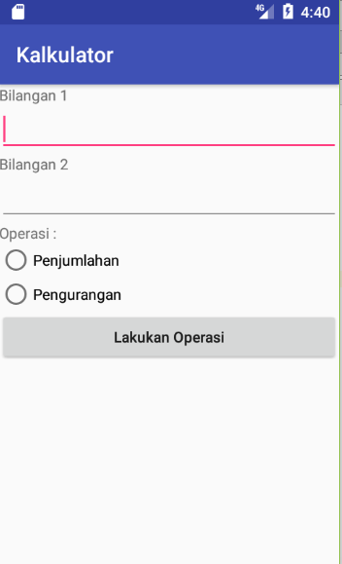Buatlah antar muka berikut ini yang terdiri dari komponen berikut :1 **LinearLayout**, 3 **TextView**, 2 **EditText**, 1 **RadioGroup**, dan 2 **RadioButton** dan sebuah **Button** dan sesuaikan ID masing-masing komponen :

editBilangan2

editBilangan1

radioGroupOperasi

1. Buatlah kode program berikut ini :

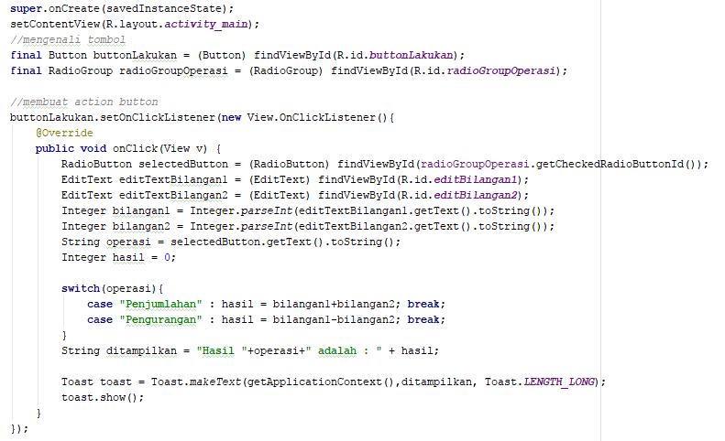

**Tugas (dikerjakan di jam praktikum) :**

Kembangkanlah aplikasi Kalkulator, dengan tambahan operasi perkalian dan pembagian !

**3.2. Mengenal Lingkungan Android Studio**

**3.2.1. Simulasi lokasi menggunakan android emulator**

1. Buka aplikasi **Maps** pada AVD.
2. Pilih sebuah Android Virtual Device (AVD), tekan tombol  .

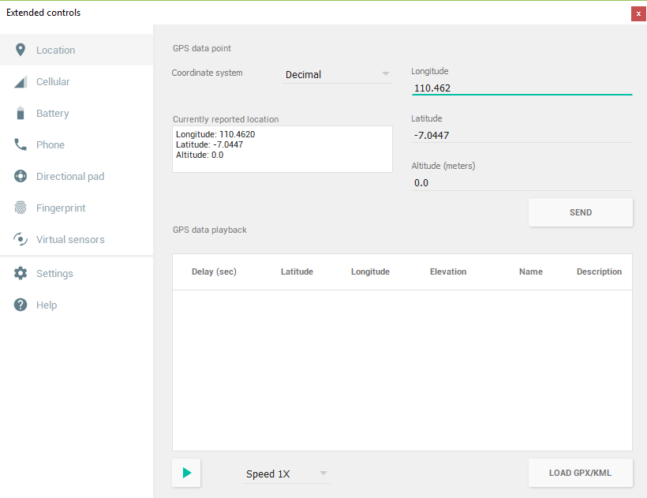

1. Kirim sebuah lokasi dengan menggunakan longitude dan latitude.

**3.2.2. Simulasi pengiriman sms**

1. Buatlah sebuah Android Virtual Device (AVD) dan bukalah, sehingga ada 2 buah AVD:

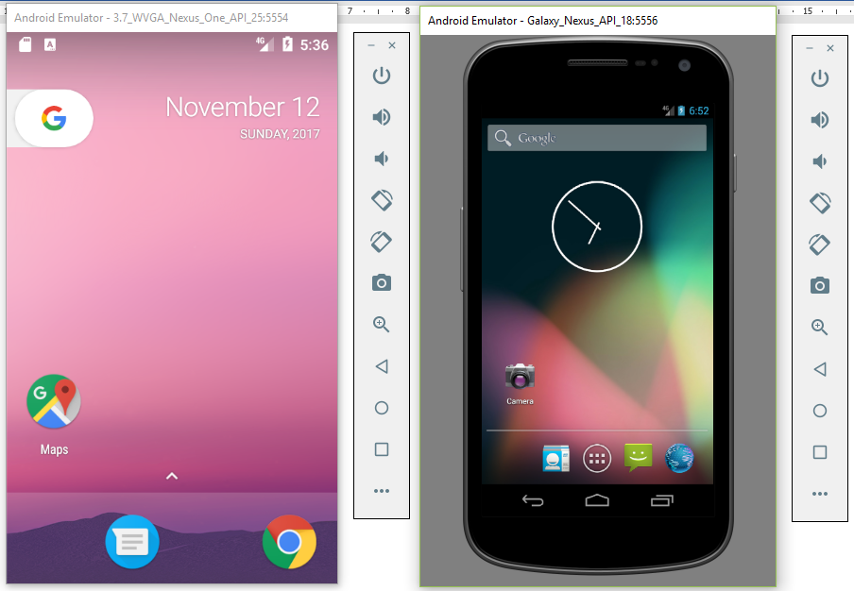

1. Kirim SMS dari AVD satu ke yang lain menggunakan nomor yang tertera (lihat gambar di atas).

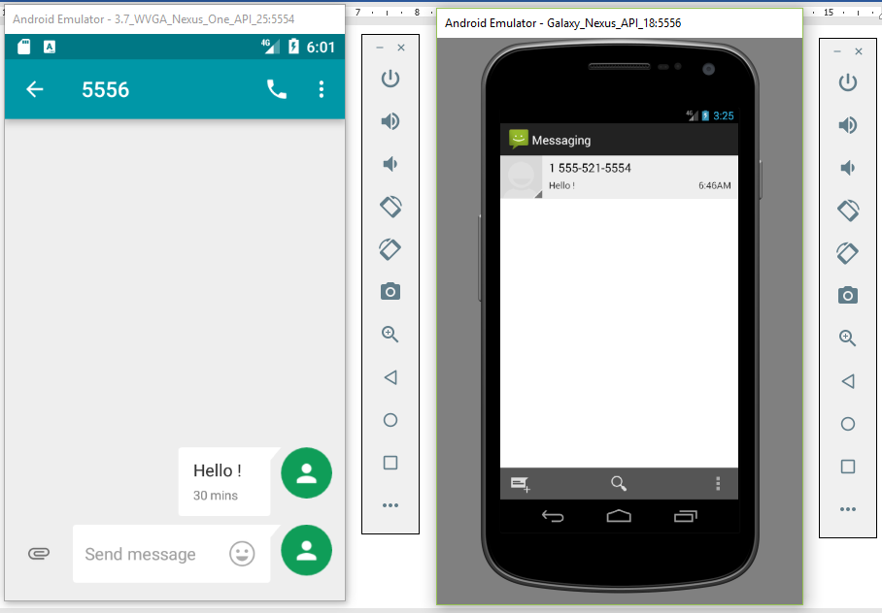

1. **Tugas (dikerjakan di luar jam praktikum)**

Tugas ini merupakan tugas eksplorasi mandiri tentang komponen Activity. Buatlah sebuah formulir registrasi yang terdiri dari isian : NIM, Nama, Tanggal Lahir, Alamat, Email, dan Password. Buat sebuah tombol untuk menampilkan data yang diisikan pada Activity yang lain !